CEI PRIMEIROS PASSOS PROF.ª TEREZINHA BERTUCCI ROTTA

VARGEM BONITA – SC- Fone: (49) 35480382

Professora: _______________________________
Aluno:___________________________________

LER O POEMA PARA ELES E EM SEGUIDA FAZER AS PERGUNTAS PARA ELES RESPONDEREM ORALMENTE.

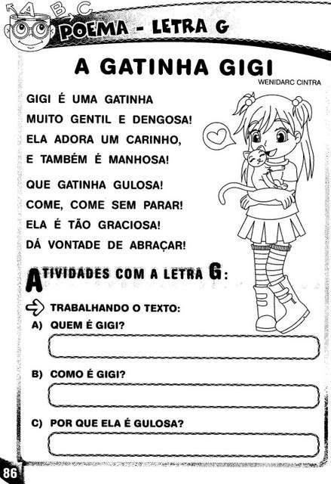
CEI PRIMEIROS PASSOS PROF.ª TEREZINHA BERTUCCI ROTTA
VARGEM BONITA – SC- Fone: (49) 35480382

Professora: _______________________________
Aluno:___________________________________

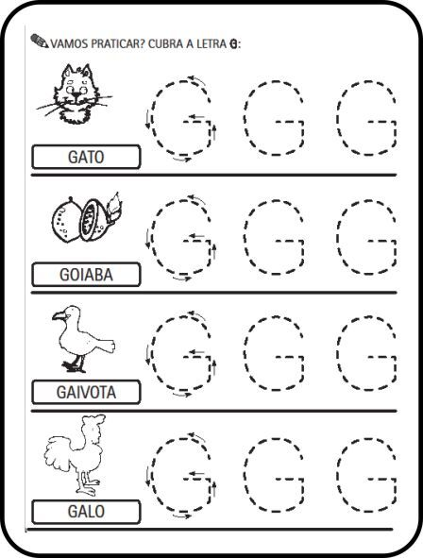
CEI PRIMEIROS PASSOS PROF.ª TEREZINHA BERTUCCI ROTTA
VARGEM BONITA – SC- Fone: (49) 35480382

Professora: _______________________________
Aluno:___________________________________

